MSS60
Modulbeschreibung

Dynamikvorhalt
Änderungsdokumentation:

V:5.00 Erweiterung K_DYN_TRIGGER_DBGR zu KL_DYN_TRIGGER_DBGR = f( n )

Inhaltsverzeichnis:

1. Dynamikvorhalt
1.1. Klopfschutz Dynamikvorhalt
1.2. Dynamikvorhalt für Zylinder Druckbegrenzung
1.3. Prinzip Zündwinkeleingriff
1.4. Daten Dynamikvorhalt

1 Dynamikvorhalt

Abhängig vom Lastsprung und dem aktuellen Betriebspunkt existieren drei unterschiedliche Instationäreingriffe in die Zündung.
l Klopfschutz Dynamikvorhalt
l Dynmikvorhalt für Zylinder Druckbegrenzung

Basis für die Auslösung eines Dynamikvorhalts ist das Erkennen eines Lastsprunges innerhalb des letzten Winkelsegments( 6Zyl: 120°; 8Zyl: 90°). Die Berechnung des Lastsprunges erfolgt über ein Delta_rf, welches für das Dynamikmodul in ein Delta_tl umgerechnet wird.

Berechnung des Lastsprunges:
delta_rf = KF_RF_N_DK( wdkt , nt ) - KF_RF_N_DK( wdkt-20ms , nt )
dyn_trigger = Umrechnung_rf_tl( delta_rf , n )

Bei erfüllter Auslösebedingung zieht der Dynamikvorhalt den Zündwinkel um einen definierten Offset in Richtung spät. Dies erfolgt direkt und ohne Änderungsbegrenzung. Dieser Offset verharrt dann für eine applizierbare Anzahl von Winkelsegmenten auf diesen Betrag. Anschließend wird der Zündwinkeleingriff winkelsynchron über eine Änderungsbegrenzung ZWB abgeregelt.

Sind mehrere gleichzeitige Dynamikvorhalte aktiv, werden alle Maßnahmen einschließlich ihrer Änderungsbegrenzung berechnet und der am weitesten in Richtung spät verstellende Eingriff in den Zündwinkelpfad eingerechnet.

Ein Retriggern eines Dynamikvorhalts wird nur dann berücksichtigt, wenn der daraus resultierende Zündwinkeloffset weiter in Richtung spät verstellt als der momentane Wert der ZWB.

2 Klopfschutz Dynamikvorhalt

Auslösebedingung:
B_TL oder B_VL
und d_wdk > K_DYN_DWDK_MIN // minimaler positiver DK Gradient
und dyn_trigger > KL_DYN_TRIGGER_KR( n )
// Lastsprung größer Triggerschwelle

Berechnung des Zündwinkeloffsets:
dyn_comf_tz = KL_DYN_TZ_KR( tan )

Eingriffsdauer: K_TZ_SEGM_DYN_KR
Aufregelrampe: K_TZ_ZWB_DYN_KR

3 Dynamikvorhalt für Zylinder Druckbegrenzung

Auslösebedingung:
B_TL oder B_VL
und d_wdk > K_DYN_DWDK_MIN // minimaler positiver DK Gradient
und dyn_trigger > KL_DYN_TRIGGER_DBGR
// Lastsprung größer Triggerschwelle
und n > K_DYN_DBGR_N_MIN // Drehzahlschwelle
und wdk > K_DYN_DBGR_WDK_MIN // DK-Schwelle
und tmot > K_DYN_DBGR_TMOT_MIN // Motortemperaturschwelle

Berechnung des Zündwinkeloffsets:
dyn_dbgr = KL_DYN_TZ_DBGR( n )

Eingriffsdauer: K_TZ_SEGM_DYN_DBGR
Aufregelrampe: K_TZ_ZWB_DYN_DBGR

4 Prinzip Zündwinkeleingriff

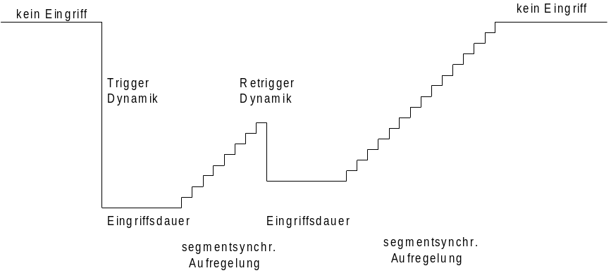

5 Daten Dynamikvorhalt
Variable

Name | Bedeutung
dyn_trigger | Lastsprung des letzten Segments
dyn_trigger_dbgr | Triggerschwelle Druckbegrenzung
dyn_trigger_kr | Triggerschwelle KR Dynamik
dyn_kr_tz | Zündwinkeleingriff KR Dynamik
dyn_dbgr_tz | Zündwinkeleingriff Dynamik Druckbegrenzung
dyn_kr_st | Status KR Dynamik
dyn_dbgr_st | Status Dynamik Druckbegrenzung

Konstante

Name | Bedeutung
K_DYN_DWDK_MIN | minimaler DK-Gradient für alle Dynmikvorhalte
K_DYN_DBGR_N_MIN | Drehzahlschwelle fürDruckbegrenzung
K_DYN_DBGR_WDK_MIN | DK-Schwelle für Druckbegrenzung
K_DYN_DBGR_TMOT_MIN | Tmot-Schwelle für Druckbegrenzung
KL_DYN_TRIGGER_DBGR | Triggerschwelle für Druckbegrenzung = f( n )
KL_DYN_TRIGGER_KR | Triggerschwelle für KR Dynamik
KL_DYN_TZ_KR | Zündwinkeloffset bei KR = f( tan
KL_DYN_TZ_DBGR | Zündwinkeloffset bei Druckbegrenzung = f( n )
K_TZ_DYN_KR_SEGM | Eingriffsdauer der KR-Dynamik
K_TZ_DYN_DBGR_SEGM | Eingriffsdauer der Dynamik Druckbegrenzung

